第3节生物富集及探究土壤微生物的分解作用
班级________ 姓名________________

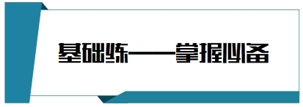
1．在对照实验中，控制自变量可以采用“加法原理”或“减法原理”。下列有关叙述错误的是（ ）
A．达尔文在探究植物向光性的原因时运用的是“加法原理”
B．“比较过氧化氢在不同条件下的分解”实验运用的是“加法原理”
C．“探究土壤微生物对落叶的分解作用”实验运用的是“减法原理”
D．艾弗里的肺炎链球菌转化实验中每个实验组都运用了“减法原理”
【答案】A
【分析】1、加法原理是绐研究对象施加自变量进行干预。也就是说，实验的目的是为了探求某一变量会产生什么结果，即知道自变量，不知道因变量;2、减法原理是排除自变量对研究对象的干扰，同时尽量保持被研究对象的稳定。具体而言，结果已知，但不知道此结果是由什么原因导致的，实验的目的是为了探求确切的原因变量。
【详解】A、达尔文在探究植物向光性的原因时，去掉尖端、分别用锡箔罩住尖端和下部，运用的是“减法原理”，A错误；
B、“比较过氧化氢在不同条件下的分解”实验在正常条件的基础上分别进行加热、加无机催化剂、加入酶的处理，运用的是“加法原理”，B正确；
C、“探究土壤微生物对落叶的分解作用”实验设置了有落叶和去除落叶影响的组，运用的是“减法原理”，C正确；
D、艾弗里的肺炎链球菌转化实验中用了酶解法，去除了不同物质影响，每个实验组都运用了“减法原理”，D正确。
故选A。
2．某生物兴趣小组以带有落叶的表层土壤(深5cm左右)为实验材料，研究土壤微生物在适宜温度下的分解作用，对土壤处理情况如表所示。下列有关叙述不正确的是（ ）
 | 1组 | 2组 | 3组 | 4组
土壤处理 | 灭菌 | 不灭菌 | 灭菌 | 不灭菌
土壤湿度 | 湿润 | 湿润 | 较干燥 | 较干燥
A．该实验能探究不同土壤湿度条件下，土壤微生物对落叶的分解作用
B．该实验的自变量为土壤是否灭菌，因变量是土壤的湿度
C．为了控制实验中的无关变量，作为实验材料的落叶也应进行灭菌处理
D．预期结论是1、3组的落叶不被分解，2、4组中的落叶被不同程度分解
【答案】B
【分析】从题中可以看出，该实验的自变量是土壤湿润条件和是否灭菌，4个实验组相互对照；落叶上面也有微生物，也可以分解自身，所以也应该进行灭菌处理；因为1、3组土壤灭菌后，土壤中微生物被杀灭，无法分解落叶，2、4组没有灭菌，存在微生物，因其土壤的湿润条件不同，分解的落叶量也不相同。
【详解】A、题中表格有两个自变量：土壤是否灭菌和土壤湿度，因此可以探究不同土壤湿度条件下，土壤微生物对落叶的分解作用，A正确；
B、该实验的自变量是土壤湿润条件和是否灭菌，因变量是落叶分解程度，B错误；
C、作为实验材料的落叶也应进行灭菌处理，防止落叶中的微生物影响实验结果，C正确；
D、1、3组土壤灭菌，没有微生物分解落叶；2、4组没有灭菌，土壤中有微生物分解落叶，在湿润和较干燥的环境中分解程度不同，D正确。
故选B。
3．某兴趣小组设计实验来探究自然状态下土壤微生物对落叶的分解作用。下列操作及分析错误的是（ ）
A．自变量是土壤微生物的有无，而因变量是落叶的腐烂程度
B．探究微生物对落叶的分解作用时，实验组的土壤不做处理
C．实验组中落叶的分解速度明显低于对照组落叶的分解速度
D．土壤的温度和湿度、落叶的种类和大小都应保持相同且适宜
【答案】B
【分析】1、土壤是微生物的天然培养基，大多数的土壤微生物是生态系统中是分解者，能够将土壤中的有机物分解为无机物。
2、本实验是探究土壤微生物对落叶的分解作用的实验，自变量是土壤中微生物的有无（可采用普通土壤和排除土壤中微生物的土壤)采用普通土壤的为对照组，采用排除土壤中微生物的为实验组，因变量是落叶的分解速度。
【详解】A、该实验是探究自然状态下土壤微生物对落叶的分解作用。自变量是土壤中微生物的有无（可采用普通土壤和排除土壤中微生物的土壤)，采用普通土壤的为对照组，采用排除土壤中微生物的为实验组（土壤进行灭菌处理为实验组），因变量是落叶的腐烂程度，A正确；
B、探究微生物对落叶的分解作用时，实验组的土壤要进行灭菌处理，以尽可能地排除土壤微生物的作用，同时尽可能避免土壤理化性质的改变，B错误；
C、实验组的土壤要进行灭菌处理，实验组由于缺乏土壤微生物的作用，其落叶的腐烂程度明显低于对照组，C正确；
D、土壤的温度和湿度、落叶的种类和大小都属于无关变量，无关变量应保持相同且适宜，所以实验组和对照组应选择相同种类的落叶进行实验，D正确。
故选B。
4．有科学家指出:“没有物质，什么都不存在；没有能量，什么都不会发生；没有信息，任何事物都没有意义”。下列关于生态系统功能的叙述，正确的是（ ）
A．能量流动和物质循环紧密的联系在一起，具有相同的特点
B．营养级越高，生物个体所含能量越低
C．任何生态系统都需要不断来自系统外的能量补充
D．无菌土壤可作为探究土壤微生物作用的对照组
【答案】C
【分析】任何生态系统都需要不断得到来自系统外的能量补充，以便维持生态系统的正常功能，如果一个生态系统长时期内没有能量输入，这个生态系统就会崩溃。
【详解】A、能量流动和物质循环紧密的联系在一起，但其特点不同，前者是单向流动、逐级递减，后者具有循环往复、全球性等特点，A错误；
B、营养级越高，生物个体所含能量不一定越低，但是营养级越高，整个营养级所含有的能量越低，B错误；
C、任何生态系统都会通过呼吸作用将大部分的能量散失，故都需要不断得到来自系统外的能量补充，以便维持生态系统的正常功能，C正确；
D、无菌土壤可作为探究土壤微生物作用的实验组，未作处理的土壤可作为对照组，D错误。
故选C。
5．某河流因生活污水的大量排放，蓝细菌大量繁殖、水华频发。治理水华的常用方法是人工打捞和投放大量化学杀藻剂。近年来，研究人员采用种植大型挺水植物构建生物修复系统的方法，获得较好治理效果。以下叙述正确的是（ ）
A．污水中的有机物可供蓝细菌利用
B．河流中动植物之间进行着物质和能量循环
C．投放大量化学杀藻剂不会引起水体污染
D．大型挺水植物与蓝细菌竞争资源能减少水华发生
【答案】D
【分析】蓝细菌，属于原核生物，没有以核膜为界限的细胞核，只有拟核；具有藻蓝素和叶绿素能进行光合作用；有细胞壁和核糖体；遗传物质是DNA，不构成染色体。当水体中营养物质过多时，蓝细菌和绿藻大量繁殖可引起水华。
【详解】A、蓝细菌属于自养生物，不利用有机物，可利用二氧化碳制造有机物，A错误；
B、能量是单向流动，逐渐递减的，不能循环，B错误；
C、投放大量化学杀藻剂会引起水体污染，可导致生物的死亡，环境的破坏，C错误；
D、蓝细菌大量繁殖会引起水华发生，大型挺水植物与蓝细菌竞争阳光等资源，可抑制蓝细菌大量繁殖，能减轻水华发生，D正确。
故选D。
6．生物圈中存在着众多的单细胞生物，如大肠杆菌、颤蓝细菌、草履虫、衣藻等。下列关于上述 单细胞生物的叙述，错误的是（ ）
A．单细胞生物既属于生命系统的细胞层次，又属于个体层次
B．大肠杆菌、颤蓝细菌属于原核生物，草履虫和衣藻属于真核生物
C．支原体属于原核生物，且具有细胞壁、细胞膜、细胞质和拟核
D．水体富营养化导致的水华可能与蓝细菌和衣藻等浮游生物大量繁殖有关
【答案】C
【分析】单细胞生物只有单个细胞构成，依靠一个细胞完成各项生命活动。单细胞生物有些属于原核生物，如细菌；有些属于真核生物，如酵母菌。
【详解】A、单细胞生物只有单个细胞构成，既属于生命系统的细胞层次，又属于个体层次，A正确；
B、大肠杆菌、颤蓝细菌属于原核生物，没有细胞核，草履虫和衣藻属于真核生物，含有细胞核，B正确；
C、支原体没有细胞壁，C错误；
D、水体富营养化（含大量的N、P等）导致水体中的蓝细菌和衣藻等浮游生物大量繁殖，从而导致水华，D正确。
故选C。
7．如图表示某水域生态系统在一年之内的能量流动情况[单位：10³kJ/（m²·a），按图中能量传递效率计算，下列叙述错误的是（ ）
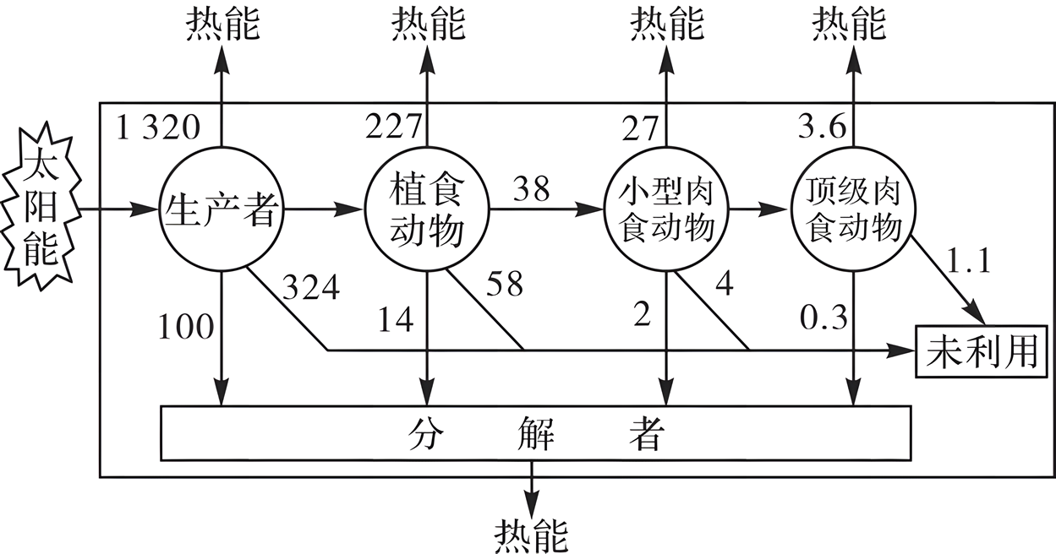
A．流经该水域生态系统的总能量为1744×10³kJ/（m²·a）
B．第一营养级和第二营养级之间的能量传递效率约为16.19%
C．若顶级肉食动物获1 kJ 能量，则生产者需具有416.2×10³kJ能量
D．如果该水域发生重金属污染，则顶级肉食动物体内的重金属含量最高
【答案】A
【分析】能量流动的相关计算为：摄入的能量有两个去向：同化量+粪便量（粪便量属于上一个营养级流向分解者的能量）。同化的能量有两个去向：呼吸作用散失的能量+用于生长发育和繁殖的能量。用于生长发育和繁殖的能量有两个去向：传递给下一个营养级+流向分解者。能量传递效率=传递给下一营养级的能量÷该营养级所同化的能量。
【详解】A、流经该生态系统的总能量为生产者固定的能量，即为1320+324+100+14+58+38+227=2081×10³ kJ/（m²•a），A错误；
B、第一营养级（生产者）同化的能量为2081×10³ kJ/（m2•a），第二营养级同化的能量为（14+58+38+227）×10³ =337×10³kJ/（m2•a），故第一营养级和第二营养级之间的能量传递效率约为（337×10³）÷（2081×10³ ） ×100%=16.19%，B正确 ；
C、第三营养级（生产者）同化的能量为38×10³ kJ/（m2•a），第四营养级（生产者）同化的能量为（3.6+1.1+0.3）×10³ kJ/（m2•a），故第二营养级和第三营养级之间的能量传递效率约为（38×10³）÷（337×10³ ） ×100%=11.26%，第三营养级和第四营养级之间的能量传递效率约为（5×10³）÷（38×10³ ） ×100%=13.16%，故若顶级肉食动物获1 kJ 能量，则生产者需具有1÷13.16%÷11.26%÷16.19%=416.2×10³kJ能量，C正确；
D、食物链中不易分解的物质有富集现象，营养级越高，含量越高，故该水域发生重金属污染，则顶级肉食动物体内的重金属含量最高，D正确。
故选A。
8．纳塑料是指粒径小于100nm的塑料颗粒，其污染已成为严重的全球性生态环境问题之一。研究表明，纳塑料能沿食物链传递，如生菜→蜗牛→鸡→人。下列相关说法正确的是（ ）
A．纳塑料不容易在土壤中发生迁移
B．纳塑料不会通过分解者进入生物体内
C．在上述食物链所在的生态系统中，鸡只占第三营养级
D．生物体从周围环境吸收、积蓄纳塑料，会出现生物富集现象
【答案】D
【分析】1、物质循环是指组成生物体的元素不断地从无机环境进入生物群落，又不断地从生物群落回到无机环境的过程，物质循环具有全球性、循环往复等特点。
2、生物体从周围环境吸收、积蓄某种元素或难以降解的化合物，使其在机体内浓度超过环境浓度的现象，称作生物富集。
【详解】A、根据题干信息，纳塑料能沿食物链传递，可知纳塑料容易在土壤中发生迁移，A错误；
B、根据题干信息，纳塑料污染已成为全球性生态环境问题，且能沿食物链传递，可见纳塑料会通过分解者进入生物体内，B错误；
C、生菜→蜗牛→鸡→人，这个食物链所在的生态系统中，鸡可以以生菜为食物，故鸡占第二或三营养级，C错误；
D、生物富集是指生物体从周围环境吸收、积蓄某种元素或难以降解的化合物，使其在机体内浓度超过环境浓度的现象，生物体从周围环境吸收、积蓄纳塑料，会出现生物富集现象，D正确。
故选D。
9．“泉眼无声惜细流，树阴照水爱晴柔。小荷才露尖尖角，早有蜻蜓立上头。”在生态系统中，各组成成分之间的紧密联系，使生态系统成为一个统一的整体，具有一定的结构和功能。下列有关叙述错误的是（ ）
A．“树”和“小荷”属于该生态系统的基石，它们都能将太阳能固定在其制造的有机物中
B．在诗中所描述的生态系统中，蜻蜓等的存在能够加快生态系统的物质循环
C．“树阴照水爱晴柔”中的“水”属于生态系统组成成分中的非生物的物质和能量
D．池水中的有毒物质会沿食物链逐渐在生物体内聚集，最终积累在分解者体内
【答案】D
【分析】生态系统的成分由两部分组成，非生物成分和生物成分。非生物成分是指阳光、空气、水分和矿物质等的非生物物质和能量。生物部分包括生产者、消费者和分解者。其中生产者是生态系统最基本的生物成分，生产者主要通过光合作用将太阳能转化为化学能储存在有机物中。
【详解】A、“树”和“小荷”是能利用光能制造有机物的生产者，属于该生态系统的基石，它们都能将太阳能固定在其制造的有机物中，A正确；
B、在诗中所描述的生态系统中，蜻蜓等属于消费者，能够加快生态系统的物质循环，B正确；
C、生态系统的成分由两部分组成，非生物成分和生物成分，“树阴照水爱晴柔”中的“水”属于生态系统组成成分中的非生物的物质和能量，C正确；
D、池水中的有毒物质会沿食物链逐渐在生物体内聚集，而食物链中无分解者，故有毒物质最终积累在最高营养级体内，D错误。
故选D。
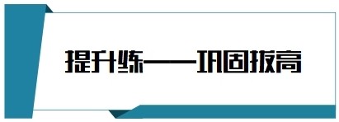
10．为了研究石漫滩水库水质污染的原因，科研人员从不同库区取甲、乙两种藻类在相同条件下进行实验室培养，两种藻类混合培养和单独培养的结果如图，下列相关叙述错误的是（ ）
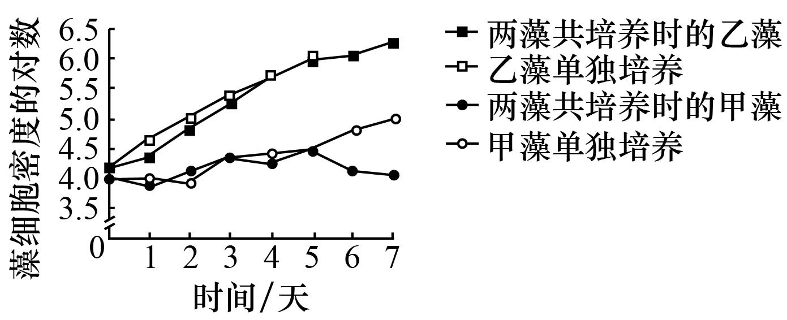
A．由于外界条件限制，两种藻类单独培养时种群数量不会呈“J”形增长
B．第1~5天，两藻共培养曲线与单独培养曲线重合说明期间没有种间竞争
C．第5~7天，两藻共培养时甲藻种群密度明显下降说明其生长受到抑制
D．由于N、P污染引起乙藻过度繁殖时引入甲藻不能达到预期效果
【答案】B
【分析】从图中看出，单独培养时甲和乙种群都呈“S”形增长；在混合培养后，甲藻数量降低，乙藻数量增加，说明甲和乙之间是种间竞争关系。
【详解】A、由于外界条件限制，食物和空间资源有限，故两种藻类单独培养时种群数量不会呈“J”形增长，A正确；
BC、第5~7天，两藻共培养时甲藻种群密度明显下降说明其生长受到抑制，说明两者之间存在种间竞争的关系；第1~5天，两藻共培养的乙藻曲线与单独培养的乙藻曲线重合，但两者仍存在种间竞争关系，存在食物和空间等竞争，B错误，C正确；
D、由于N、P污染会导致水体富营养化，引起乙藻过度繁殖，引入甲藻（在甲、乙的竞争中甲处于劣势）不能达到预期效果，D正确。
故选B。
11．图是a、b、c三地区森林相同单位时间内土壤有机物分解状况。下列分解作用强弱关系正确的是（ ）
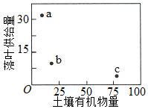
A．a>c=b B．c>b>a C．c=b>a D．a>b>c
【答案】D
【分析】碳循环，是指碳元素在地球上的生物圈、岩石圈、水圈及大气圈中交换，并随地球的运动循环不止的现象。生物圈中的碳循环主要表现在绿色植物从大气钟吸收二氧化碳，在水的参与下经光合作用转化为葡萄糖并释放出氧气，有机体再利用葡萄糖合成其他有机化合物。有机化合物经食物链传递，又成为动物和细菌等其他生物体的一部分。
【详解】图是a、b、c三地区森林相同单位时间内土壤有机物分解状况，落叶供给量越多，土壤有机物量越少，说明分解作用越强，据图可知，a地区落叶供给量最多但土壤有机物量最少，而c地区落叶供给量最少但土壤有机物量最多，因此a地区的分解作用最强，c地区的分解作用最弱，b地区居中，故三地区的分解作用强弱关系是a＞b＞c，D符合题意。
故选D。
12．生活在北极圈附近的爱斯基摩人常年以海豹、海鲸为食，体内富集了大量人工合成的有害物质DDT。通过哺乳、胎盘以及血液传播的方式传给婴幼儿，导致婴幼儿的神经受到损伤，无法做精细化的工作。DDT能在动物脂肪中积累，会受热挥发，在低温时沉降到地球表面。图示为不同物种中DDT含量（ppm）。下列相关叙述错误的是（ ）
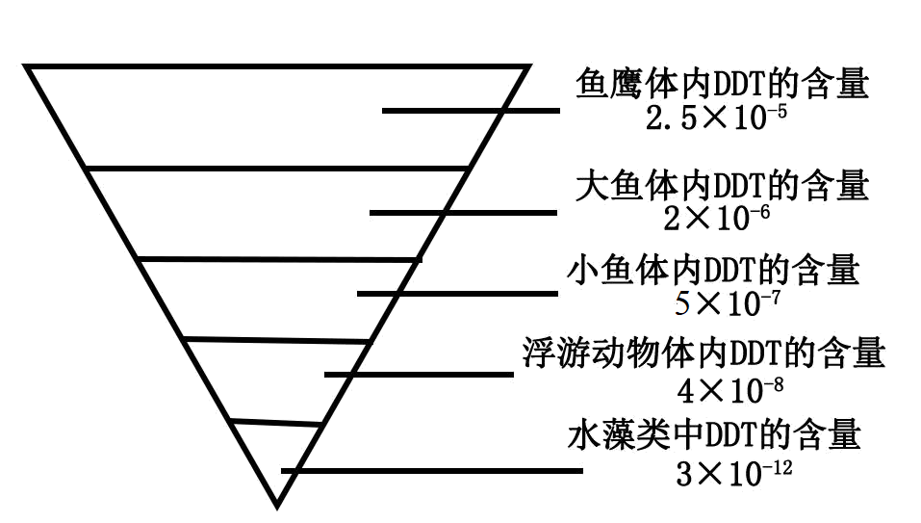
A．DDT在生物体内不易被降解
B．营养级越高的生物体内DDT的浓度越高
C．爱斯基摩人体内脂肪细胞中的DDT含量最高
D．DDT只能通过降雨或降雪进入北极圈生态系统
【答案】D
【分析】有机氯农药DDT属于难以降解的化学物质，可以随捕食关系在食物链中进行富集，最终在最高营养级的生物体内DDT的含量最高。
【详解】AB、DDT难以降解，在食物链中具有富集现象，营养级越高生物体内的DDT含量越高，AB正确；
C、爱斯基摩人常年以海豹、海鲸为食，营养级最高，体内富集了大量人工合成的有害物质DDT，DDT能在动物脂肪中积累，因此爱斯基摩人体内脂肪细胞中的DDT含量最高，C正确；
D、DDT不是只能通过降雨或降雪进入北极圈生态系统，D错误。
故选D。
13．高密度水产养殖常会引起池塘水体富营养化，影响养殖。下图为利用稻田生态系统净化鱼塘尾水的示意图，箭头所指为水流方向，下列说法错误的是（ ）
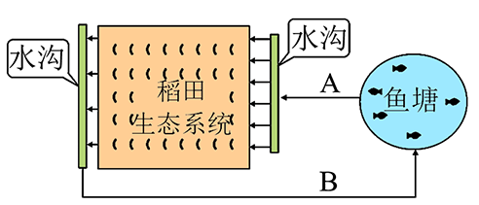
A．鱼塘大量投饵后，水体常会出现有害的硫化物，这些硫化物最可能是饵料中的蛋白质分解产生的
B．图示系统在实现了水资源循环利用的同时，鱼塘富营养化还为水稻生长提供了一定的N、P元素营养
C．为调查图中稻田害虫的发生状况，可采用五点取样法，分别统计各种害虫的种群密度
D．通过稻田净化，B处水样中可溶性有机物浓度比A处显著下降，其主要原因是在稻田中的光合放氧微生物分解了大量有机物
【答案】D
【分析】分析题图可知：出现水体富营养化的水体流经稻田时，为水稻生长提供了一定的N、P等元素营养，稻田中的微生物分解了大量有机物，流出稻田的水使得有机物大量减少，而出现藻类水华的鱼塘尾水流经稻田后，水稻与藻类竞争光照和营养、同时动物摄食、微生物等产生杀藻物质等因素导致藻类数量减少。
【详解】A、分析题意可知：蛋白质的基本组成元素为C、H、O、N，有些还含有S和P，S是蛋白质的标志元素，水体常会出现有害的硫化物，这些硫化物最可能是饵料中的蛋白质分解产生的，A正确；
B、鱼塘富营养化是水体中N、P含量过高造成的，故鱼塘富营养化为水稻生长提供了一定的N、P元素营养，B正确；
C、五点取样法适用于非常条形样方，该稻田呈正方形，可采用五点取样法调查稻田害虫的发生状况，分别统计各种害虫的种群密度，C正确；
D、通过稻田净化，B处水样中可溶性有机物浓度比A处显著下降，说明存在异养微生物分解了大量有机物，若是存在光合放氧微生物，是自养型生物，属于生产者，产生有机物和释放氧气，会使B处水样中可溶性有机物浓度比A处高，D错误。
故选D。
14．氮沉降指大气中的氮元素降落到陆地和水体的过程。科研人员开展实验探究氮沉降背景下刈割（割除草本植物的地上部分）对草地生态系统储碳功能的影响。
(1)草地生态系统中，碳输入生物群落的主要途径是 。氮沉降会增加植物的地上生物量，加剧植物对光资源的竞争，长期氮沉降导致植物多样性降低，改变植物群落的 结构，降低植物对光能的利用率。
(2)科研人员在同一人工草地生态系统选取多样性不同的样地开展实验，实验处理及结果如图1。
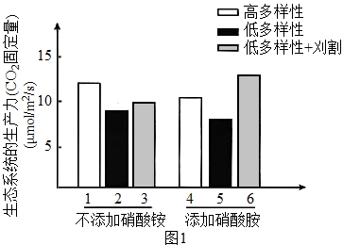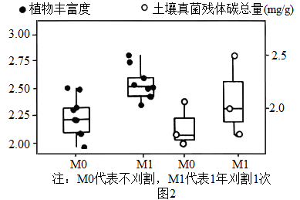
①添加硝酸铵（NH₄NO₃）的目的是 。
②据图1可知，刈割可在氮沉降背景下 （填“降低”或“增强”）多样性降低对生态系统生产力的负效应，得出此结论的依据是 。
(3)微生物残体碳是生态系统土壤碳库中有机碳的重要组成，真菌残体碳比细菌残体碳更难降解。科研人员进一步研究了氮沉降背景下，刈割对草原植被和土壤真菌残体碳总量的影响，结果如图2所示。
①真菌主导的微生物群落可 土壤有机碳的积累及稳定性。
②综合以上研究成果和碳循环的过程，请完善氮沉降背景下刈割增强草地生态系统储碳功能的途径。
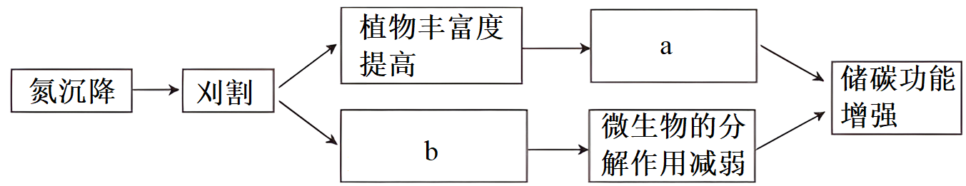
【答案】(1) 生产者的光合作用 垂直
(2) 营造氮沉降背景 降低 第6组的生态系统生产力高于第3组的生态系统生产力
(3) 提高 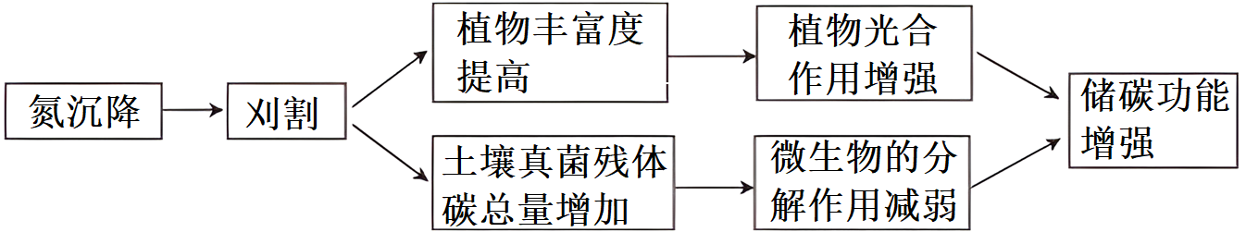

【分析】群落的垂直结构：垂直方向上，大多数群落具有明显的分层现象，植物的分层对光的利用有关，这种植物分层现象显著提高了群落利用阳光等环境资源的能力。
【详解】（1）在草原生态系统中，二氧化碳可以被生产者通过光合作用生成含碳有机物从而流入生态系统，故草原生态系统中，碳输入生物群落的主要途径是生产者的光合作用；氮沉降会增加植物的地上生物量，加剧植物对光资源的竞争，长期氮沉降导致植物之间因为竞争加剧而导致多样性降低，改变了植物群落的垂直结构，降低植物对光能的利用率。
（2）①本实验的目的是探究氮沉降背景下刈割对草地生态系统储碳功能的影响”，因此本实验中添加硝酸铵（NH₄NO₃）的目的是营造究氮沉降背景，创造实验条件，便于实验后续工作的正常进行。
②图中显示，实验的自变量有是否添加硝酸铵、生态系统多样性的程度、是否刈割，因变量为生态系统的生产力，1、2、3均未添加硝酸铵，4、5、6组均添加硝酸铵，营造了氮沉降背景，且第6组（氮沉降背景下刈割处理）的生态系统的生产力高于第3组（非氮沉降背景下刈割），说明刈割可在氮沉降背景下更明显地对抗多样性降低对生态系统生产力的负效应。
（3）①题意显示，“微生物残体碳是生态系统土壤碳库中有机碳的重要组成，真菌残体碳比细菌残体碳更难降解”，因而可知，真菌主导的微生物群落可提高土壤有机碳的积累及稳定性。
②图2结果显示：氮沉降背景下刈割可以提高植物的丰富度和土壤真菌残体碳总量，植物的丰富度提高，植物对大气中二氧化碳的吸收利用更多，制造的含碳有机物更多，通过光合作用增强生态系统储碳功能，微生物残体碳是生态系统土壤碳库中有机碳的重要组成，真菌残体碳比细菌残体碳更难降解，土壤真菌残体碳总量增加，通过减弱微生物的分解作用增强生态系统储碳功能。相应的关系可表示如下：
15．夏季加州鳗河中与藻类相关的主要食物网如图1所示，已知大昏白鱼主要以浮游植物为食，请回答：
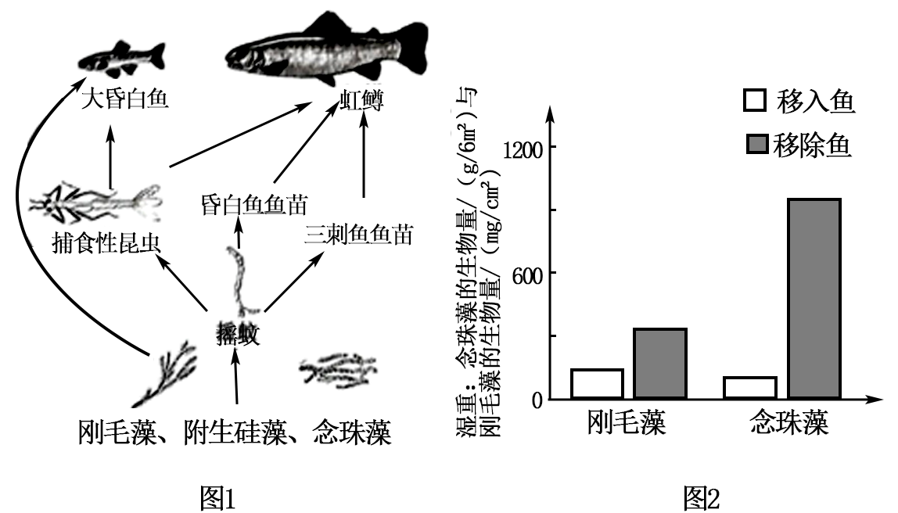
(1)夏季加州鳗河中所有生物与无机环境构成了 ，图1中处于食物网第三营养级的生物有 种。
(2)若该生态系统被DDT污染，一段时间后，体内DDT浓度最高的物种是 ，这种现象属于 。生态系统遭受轻微的污染，依然能保持自身结构和功能的稳定，体现了生态系统具有 的能力。
(3)对生态系统中的能量流动进行研究，可以在食物链和生态系统等层次上进行，若从生态系统层次上分析该系统的能量流动，大昏白鱼属于 营养级。一般情况下，不同营养级之间的能量传递效率 （填“会”或“不会”）随生物量的改变而改变。
(4)关键种是指那些生物量虽低，却对所属群落的结构产生重大影响的物种。科学家想知道鳗河食物网中的两种顶位捕食者——虹鳟和昏白鱼是否会显著影响该食物网的结构。科学家在河床上利用3mm网眼的箱网围住12个面积为6m²的区域进行实验。这种网眼大小的箱网既可以防止大鱼进入，又可以让水生昆虫、刺鱼和昏白鱼鱼苗自由进出。科学家移除6个箱网中的大鱼，并在另外6个箱网中分别放入20条幼虹鳟和40条大昏白鱼（鱼密度近似于开阔河段的鱼密度）。实验结果如图2所示，下列表述正确的有 （A．移除鱼的网箱藻类生物量增加；B．移除鱼的网箱内念珠藻的生物量高于刚毛藻；C．捕食性鱼类能降低藻类的密度。）据实验结果可判断捕食性鱼类 （填“是”或“不是”）关键种。
【答案】(1) 生态系统 3/三
(2) 虹鳟 生物富集/生物浓缩/生物放大 自我调节/抵抗干扰保持稳态
(3) 第二 不会
(4) AC 是
【分析】分析图1，图示为食物网的结构示意图，其中刚毛藻等为生产者，其余生物都为消费者，生产者为食物链的第一营养级，从生产者开始，到虹鳟和大昏白鱼结束。
【详解】（1）生态系统是指一定区域所有生物及其无机环境，夏季加州鳗河中所有生物与无机环境构成了生态系统；结合图示可知，1中处于食物网第三营养级的生物有捕食性昆虫、昏白鱼鱼苗、三刺鱼鱼苗，共3种。
（2）生物富集作用是指环境中一些有害物质（如重金属、化学农药等），通过食物链在生物体内不断积累的过程，因为这些有害物质具有化学性质稳定、不易分解的特点，会在生物体内积累而不易排出，所以随着营养级的升高而不断积累，危害最大的是这一食物链的最高级消费者．在此生态系统的中，虹鳟营养级级别最高，体内DDT含量最高；生态系统遭受轻微的污染，依然能保持自身结构和功能的稳定，体现了生态系统具有自我调节/抵抗干扰保持稳态的能力。
（3）若从生态系统层次上分析该系统的能量流动，大昏白鱼属于第二营养级（生产者→大昏白鱼的最短食物链）；能量传递效率是指相邻两个营养级之间同化量的比值，一般情况下，不同营养级之间的能量传递效率不会随生物量的改变而改变。
（4）分析题意，网眼大小的箱网既可以防止大鱼进入，又可以让水生昆虫、刺鱼和昏白鱼鱼苗自由进出，结合食物链中的捕食等关系可知，除鱼的网箱藻类生物量增加、捕食性鱼类能降低藻类的密度，但移除鱼的网箱内念珠藻的生物量与念珠藻的无法比较，故选AC；捕食性鱼类能够影响其他生物的存在和数量，故是关键种。
16．太湖水质污染给当地居民的生产、生活带来严重困扰，为高效实现“养鱼抑藻”这一目标，科研部门作了多项相关研究。请就提供的科研资料分析并回答问题：
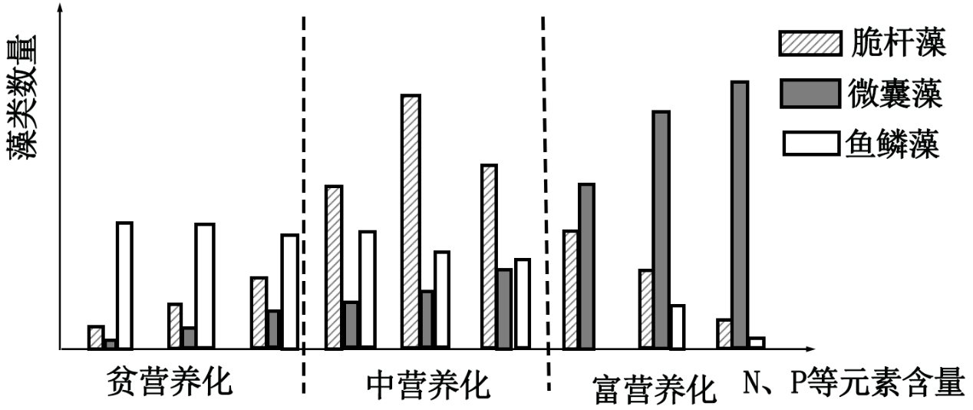
(1)下图为水体富营养化程度对藻类种群数量的影响的研究结果，以便为养鱼户提供恰当的指导。鱼鳞藻、脆杆藻为藻类植物，是鱼的优良饵料，微囊藻属于蓝藻，其产生的毒素污染水体。
①对如何养好鱼，民间有“养鱼先养水”的说法，由图分析可知，当水体营养化程度处于 时，有利于能量流向对人类最有益的部分。
②将湖水培养液稀释100倍，采用血细胞计数板（规格为2mm×2mm×0.1mm)计数，观察到的计数室中三类藻细胞分布如下图，则培养液中微囊藻细胞的密度是 个/mL。
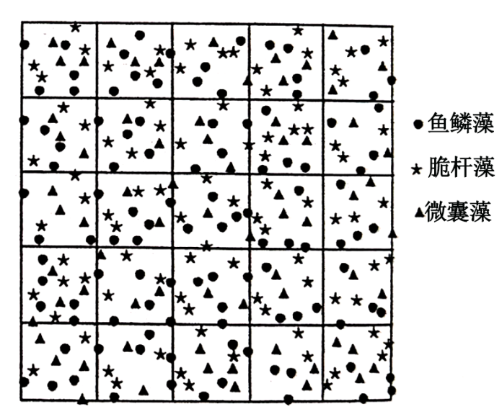
(2)研究表明，传统渔业只重视水草→草食性鱼这一条食物链，放养的草食性鱼高强度的摄食使水草量急剧下降，最终会导致草型湖泊变为藻型湖泊，这个过程属于群落的 演替，说明该水域 稳定性较弱。为了使太湖渔业优质高效可持续发展，应增加湖泊中的生物种类，以调整生态系统的 结构。
(3)科研人员针对太湖底栖动物中的优势种椭圆萝卜螺的能量收支进行了相应研究，椭圆萝卜螺呼吸作用散失的能量中包含机体在摄食、消化、吸收等过程中引起的热能散失。科研人员在测定这部分能量时，首先将实验螺在一定的温度下进行48h的饥饿处理，然后取相同的棕色瓶分别标号，进行如下处理，密闭后置于光下。("+"代表放入，“一“表示不放入)
实验处理 | A | B
①预处理的湖水 | 十 | 十
②经48h饥饿的椭圆萝卜螺5只 | 十 | 十
③水生植物(食物 | 十 | —
为了排除水生植物对水中溶解氧的影响，需另设置一组对照，对照组的处理应包括 (选填表中实验处理的标号)。实验3h,待A瓶中的螺饱食后再测定各瓶溶氧量，可得椭圆萝卜螺在饱食和饥饿状态下的代谢率。然后科研人员除去A瓶中的 ,给A、B瓶更换预处理湖水，每隔3h测定一次溶氧量并计算代谢率，直到A、B两瓶椭圆萝卜螺的代谢率 时终止。通过计算得出机体在摄食、消化、吸收等过程中所散失的能量值。
【答案】(1) 中营养化 2×10⁷
(2) 次生 抵抗力 营养（或食物链（网））
(3) ①③ 水生植物 相等

【分析】1、随着时间的推移，生物群落中一些物种侵入，另一些物种消失，群落组成和环境向一定方向产生有顺序的发展变化，称为演替。
2、酵母菌计数方法：对于计数板边界线上的酵母菌要遵循“记上不计下、记左不计右”的原则，应计四个角及中央的5个中方格中的酵母菌数目。
【详解】（1） ①鱼鳞藻、脆杆藻是鱼的饵料，据图可知，水体营养化程度处于中营养化时，鱼鳞藻、脆杆藻较多，微囊藻较少，利于鱼鳞藻、脆杆藻生长，有利于能量流向对人类最有益的部分。
②计数时，应计四个角及中央的5个中方格中的酵母菌数目（对于边界线上的酵母菌要遵循“记上不计下、记左不计右”的原则），因此，这5个中方格中酵母菌数量=3（左上）+3（右上）+2（中间）+4（左下）+4（右下）=16个，则2mm×2mm×0.1mm培养液中酵母菌的数量为16×5×100（稀释的倍数）=8000个，那么1mL培养液中酵母菌细胞数目为8000×10⁴÷4=2×10⁷个/mL。
（2）随着时间的推移，生物群落中一些物种侵入，另一些物种消失，群落组成和环境向一定方向产生有顺序的发展变化，且该过程具备土壤和植被条件，称为群落的次生演替；传统渔业只重视水草→草食性鱼这一条食物链，放养的草食性鱼高强度的摄食使水草量急剧下降，最终会导致草型湖泊变为藻型湖泊，这个过程属于群落的次生演替，说明该水域抵抗力稳定性较弱。为了使太湖渔业优质高效可持续发展，应根据生态工程的滋生原理，增加湖泊中的生物种类，调整食物链（网）或营养结构。
（3）为了排除水生植物对水中溶解氧的影响，需另设置一组对照，对照组的处理应只加入湖水和水生植物，即①③；实验3h，待A瓶中的螺饱食后再测定各瓶溶氧量，可得椭圆萝卜螺在饱食和饥饿状态下的代谢率。然后科研人员除去A瓶中的水生植物，给A、B瓶更换预处理湖水，每隔3h测定一次溶氧量并计算代谢率，直到A、B两瓶椭圆萝卜螺的代谢率相等时为止，通过计算饱食和饥饿状态下的代谢率的差值，来计算机体在摄食、消化、吸收等过程中所散失的能量值。
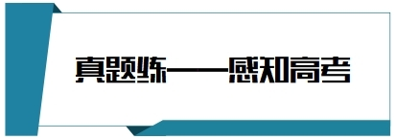
17．（2023·湖北·高考）胁迫是指一种显著偏离于生物适宜生活需求的环境条件。水杨酸可以减轻胁迫对植物的不利影响。在镉的胁迫下，添加适宜浓度的水杨酸可激活苦草体内抗氧化酶系统，降低丙二醛和H₂O₂含量，有效缓解镉对苦草的氧化胁迫。下列叙述错误的是（ ）
A．水杨酸能缓解H₂O₂对苦草的氧化作用
B．在胁迫环境下，苦草种群的环境容纳量下降
C．通过生物富集作用，镉能沿食物链传递到更高营养级
D．在镉的胁迫下，苦草能通过自身的调节作用维持稳态
【答案】D
【分析】由题干信息可知，镉胁迫显著偏离于苦草适宜生活需求的环境条件，会影响其生存，而水杨酸可激活苦草体内抗氧化酶系统，缓解镉的胁迫。
【详解】A、水杨酸可激活苦草体内抗氧化酶系统，故能缓解H₂O₂对苦草的氧化作用，A正确；
B、环境容纳量取决于生物所生存的环境，在胁迫环境下，苦草种群的环境容纳量下降，B正确；
C、镉属于重金属，能够通过生物富集作用，沿食物链传递到更高营养级 ，C正确；
D、胁迫是一种显著偏离于生物适宜生活需求的环境条件，因此在镉的胁迫下，苦草已经不能通过自身的调节作用维持稳态 ，D错误。
故选D。
18．（2023·辽宁·高考）磷（P）是导致水体富营养化的重要营养元素之一、湖水中P会随生物遗体残骸、排泄物等沉入底泥。当遇到风浪扰动时，浅水型湖泊底泥中的P会进入上层水体而被生物重新利用；深水型湖泊因水体过深，底泥中的P无法被风浪扰动进入上层水体。若仅考虑P循环，下列叙述正确的是（ ）
A．水中P沿食物链在生物体内聚集，最终积累在食物链顶端
B．定期清除底泥对减缓两种类型湖泊富营养化具有同等效果
C．减少外源P的输入是控制深水型湖泊富营养化的关键措施
D．相同条件下，浅水型湖泊比深水型湖泊更易发生富营养化
【答案】D
【分析】生物体从周围环境吸收、积蓄某种元素或难以降解的化合物，使其在机体内浓度超过环境浓度的现象，称作生物富集，生物链越顶端，该元素或化合物浓度越高。
【详解】A、水中P可被生产者吸收利用，生物体内的含磷化合物会被分解，不会积累在食物链顶端，A错误；
B、结合题干“当遇到风浪扰动时，浅水型湖泊底泥中的P会进入上层水体而被生物重新利用；深水型湖泊因水体过深，底泥中的P无法被风浪扰动进入上层水体”可知，期清除底泥对减缓浅水型湖泊富营养化具有较好的效果，对深水型湖泊富营养化效果不大，B错误；
C、深水型湖泊因水体过深，底泥中的P无法被风浪扰动进入上层水体，减少外源P的输入是控制浅水型湖泊富营养化的关键措施，C错误；
D、磷（P）是导致水体富营养化的重要营养元素之一、湖水中P会随生物遗体残骸、排泄物等沉入底泥，而当遇到风浪扰动时，浅水型湖泊底泥中的P会进入上层水体而被生物重新利用，深水型湖泊因水体过深，底泥中的P无法被风浪扰动进入上层水体，故相同条件下，浅水型湖泊比深水型湖泊更易发生富营养化，D正确。
故选D。
19．（2023·浙江·高考）地球上存在着多种生态系统类型，不同的生态系统在物种组成、结构和功能上的不同，直接影响着各生态系统的发展过程。回答下列问题：
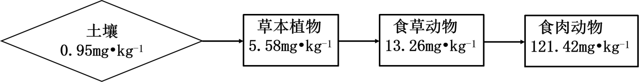
(1)在消杀某草原生态系统中的害虫时，喷施了易在生物体内残留的杀虫剂Q，一段时间后，在该草原不同的生物种类中均监测到Q的存在，其含量如图所示（图中数据是土壤及不同营养级生物体内Q的平均值）。由图可知，随着营养级的递增，Q含量的变化规律是 ；在同一营养级的不同物种之间，Q含量也存在差异，如一年生植物与多年生植物相比，Q含量较高的是 。因某些环境因素变化，该草原生态系统演替为荒漠，影响演替过程的关键环境因素是 。该演替过程中，草原中的优势种所占据生态位的变化趋势为 。
(2)农田是在人为干预和维护下建立起来的生态系统，人类对其进行适时、适当地干预是系统正常运行的保证。例如在水稻田里采用灯光诱杀害虫、除草剂清除杂草、放养甲鱼等三项干预措施，其共同点都是干预了系统的 和能量流动；在稻田里施无机肥，是干预了系统 过程。
(3)热带雨林是陆地上非常高大、茂密的生态系统，物种之丰富、结构之复杂在所有生态系统类型中极为罕见。如果仅从群落垂直结构的角度审视，“结构复杂”具体表现在 。雨林中动物种类丰富，但每种动物的个体数不多，从能量流动的角度分析该事实存在的原因是 。
【答案】(1) 大幅增加 多年生植物 降水量 变小
(2) 物种组成（生物种类） 物质循环
(3) 空间高，分层多且复杂 生产者固定的能量通过多种途径流向消费者，每个途径获得的少

【分析】1、群落演替是指 一个群落被另一个群落替代的过程，该过程中会发生优势种的取代。
2、一个物种在群落中的地位或作用，包括所处的空间位置，占用资源的情况，以及与其他物种的关系等，称为这个物种的生态位。群落中的每种生物都占据着相对稳定的生态位，有利于不同生物充分利用环境资源，是群落中物种之间及生物与环境之间协同进化的结果。
【详解】（1）分析题意可知，杀虫剂Q是难以降解的物质，图中的草本植物→食草动物→食肉动物是一条食物链，结合图中数据可知，随着食物链中营养级的递增，Q的含量逐级积累；与一年生植物相比，多年生植物从土壤中吸收的Q更多，故Q含量较高；因某些环境因素变化，该草原生态系统演替为荒漠，影响演替过程的关键环境因素是 降水量。生态位是指群落中某个物种在时间和空间上的位置及其与其他相关物种之间的功能关系，它表示物种在群落中所处的地位、作用和重要性，该演替过程中，草原中的优势种所占据生态位将逐渐减小。
（2）运用物质循环规律可以帮助人们合理地调整生态系统的物质循环和能量流动，使物质中的能量更多地流向对人类有益的方向，在水稻田里采用灯光诱杀害虫、除草剂清除杂草、放养甲鱼等三项干预措施，其共同点都是干预了系统的物种组成（生物种类）和能量流动过程；生态系统的分解者能够将有机物分解为无机物，若在稻田里施无机肥，则减少了微生物分解的作用过程，实际上是干预了系统的物质循环过程。
（3）群落中乔木、灌木和草本等不同生长型的植物分别配置在群落的不同高度上，形成了群落的垂直结构，如果仅从群落垂直结构的角度审视，“结构复杂”具体表现在其空间高，分层多且复杂，如热带雨林中的乔木层和灌木层还可再分为 2～3 个层次；生产者固定的能量通过多种途径流向消费者，每个途径获得的少，所以每种动物的个体数不多。


